ФГБОУ ВПО «Шадринский государственный педагогический институт»

Контроль сформированности УУД на примере темы «Действия с положительными и отрицательными числами», 6 класс.

Выполнила: Горбунова Ольга Викторовна,
учитель математики «Шадринская школа-интернат №12»

Учет системного характера видов универсальных учебных действий (одно универсальное учебное действие может быть рассмотрено как принадлежащее к различным классам. Например, рефлексивная самооценка может рассматриваться и как личностное, и как регулятивное действие. Речевое отображение действия может быть проинтерпретировано и как коммуникативное, и как регулятивное, и как знаково-символическое действие и пр.). Системный характер универсальных учебных действий позволяет использовать одну задачу для оценки сформированности нескольких видов универсальных учебных действий.
Предлагаю следующие типы упражнений:
1. Укажите верное неравенство
- 587 – 198 > 587 – 148
- 2286 – 789 < 2196 – 789
- 409 + 11653 < 11653 + 409
- 1458 + 398 > 1456 + 127
2. Замените звездочки знаками действий, чтобы равенство получилось верным:
(– 3,2 * 7,4) * (– 6) = – 25,2;
3. Среди уравнений выберите те, корни которых положительны.
Обоснуй свой ответ:
- – 12,3 х = – 678,9
- 34,58 х ∙ 45 = – 0,3
- 2,3 ∙ (– х) ∙ (– 0,22) = 76
- – х (– 3,5) = – 67,2
- 9,4х = 45,7
- – 2,6 (– х) (– 9,5) = – 6
4. Исправь ошибки:
- 10 – 25 = – 15;
- 100 : (– 10) = 10;
- – 71 + 30 = 41;
- – 5,1 ∙ (– 0,2) ∙ 5 = 5,1;
- – 17 + 17 = 0.
5. Используя схемы расположения чисел x и y на координатной прямой, сравните значения выражений:
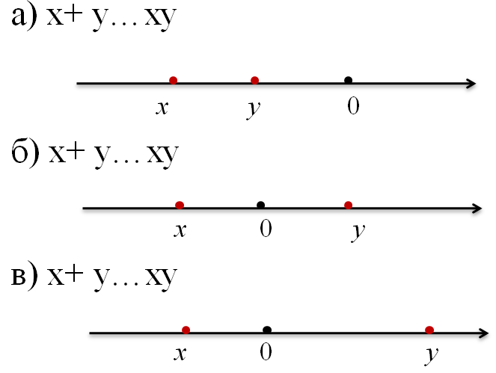
6. Выполни вычисления с помощью блок – схемы
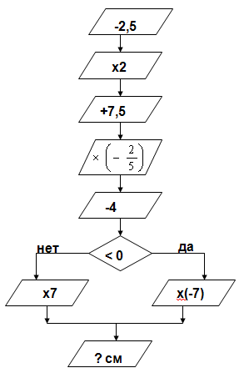

7. Составить 5 примеров на выполнение всех действий с положительными и отрицательными числами и вычислить их.

8. Получи ответ в зеленой клетке. Закрась клетки с отрицательными ответами синим, с положительными – желтым
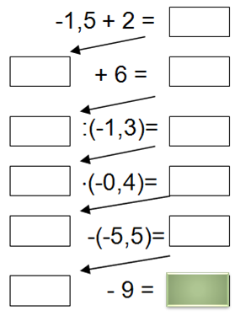

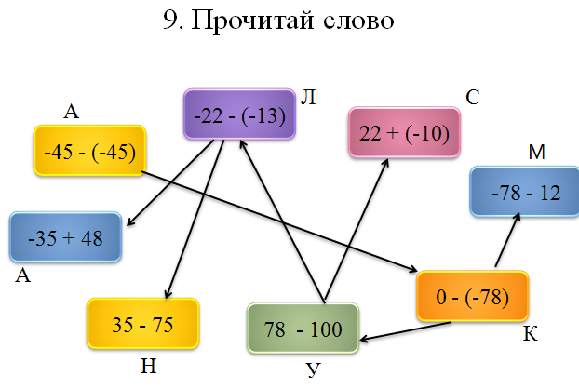

По результатам выполнения контроля рекомендуется заполнить таблицу:
 | Задание 1 | Задание 2 | … | Средний балл
Ученик А
Ученик Б

Уровни сформированности учебных действий:
1) отсутствие учебных действий как целостных «единиц» деятельности (ученик выполняет лишь отдельные операции, может только копировать действия учителя, не планирует и не контролирует свои действия, подменяет учебную задачу задачей буквального заучивания и воспроизведения); (УУД не сформировано = 0,5)
2) выполнение учебных действий в сотрудничестве с учителем (требуются разъяснения для установления связи отдельных операций и условий задачи, может выполнять действия по постоянному, уже усвоенному алгоритму); (есть резервы в развитии УУД , бывают затруднения = 1,0)
3) неадекватный перенос учебных действий на новые виды задач (при изменении условий задачи не может самостоятельно внести коррективы в действия); (УУД владеет , бывают ошибки = 1,5)
4) адекватный перенос учебных действий (самостоятельное обнаружение учеником несоответствия между условиями задачами и имеющимися способами ее решения и правильное изменение способа в сотрудничестве с учителем); (достаточный уровень развития УУД, есть затруднения = 2.0)
5) самостоятельное построение учебных целей (самостоятельное построение новых учебных действий на основе развернутого, тщательного анализа условий задачи и ранее усвоенных способов действия); (оптимальный уровень развития УУД, нет затруднений = 2.5)
6) обобщение учебных действий на основе выявления общих принципов построения новых способов действий и выведение нового способа для каждой конкретной задачи. (высокий уровень развития УУД, нет затруднений = 3.0)

